廉洁文化品牌名称及形象标识（LOGO）设计作品举例
研究所名称 | 廉洁文化品牌名称 | 形象标识（LOGO）
中国科学院上海微系统所 | 尚微 | 
中国科学院上海  高等研究院 |  | 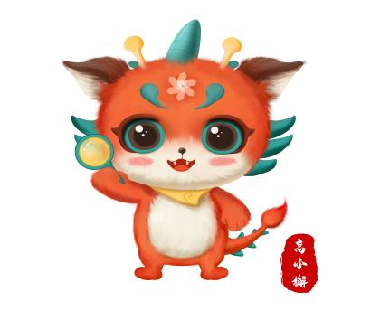  （高小獬）

